Муниципальное автономное общеобразовательное учреждение «Средняя общеобразовательная школа 26 с углублённым изучением химии и биологии» г. Великий Новгород

Номинация: «Ботаника и экология растений»
Тема исследовательской работы:
«Воздействие химических элементов на рост и развитие гороха посевного»

Работу выполнила ученица 10А класса
Кумачёва Дарья Сергеевна
Руководитель: Зверева Елена Константиновна,
учитель биологии

Великий Новгород
2024

Оглавление
Введение: 3
Общая характеристика минерального питания растений: 4
Физиологическая роль элементов минерального питания. 5
Макроэлементы: 6
Азот: 6
Фосфор: 7
Калий: 9
Методика исследования: 10
Дневник наблюдений: 11
Результаты: 12
Итоги: 13
Выводы 14
Список использованной литературы 14
Приложение 15

2

Введение:
В настоящее время, по данным опроса сервиса «Авито Услуги» за 2023 год, каждый второй россиянин выращивает овощи и зелень в городской квартире. Примерно 24 % респондентов делали это несколько раз, а каждый пятый занимается этим регулярно. [ 1 ] Поэтому изучение того, какие методы и средства лучше стимулируют рост и развитие растений, достаточно востребовано. Актуальность моей работы связана с тем, что в мире выпускаются множество различных удобрений, которые могут как негативно, так и положительно влиять на растения. Мне захотелось самой понять, как и какие химические элементы влияют на них. На уроках биологии мы, конечно, изучали, что основными элементами, необходимыми для роста и развития растений являются азот, калий и фосфор. Но как это выглядит на живых растениях, я не представляла. Поэтому мы с учителем биологии решили проработать методику и провести исследование, которое потом можно будет использовать на уроках биологии и внеурочной деятельности в 5-6 классах.
Все садоводы и огородники знают, что происходит с растениями при недостатке элементов. А что будет, если семена случайно попали в почву, где наблюдается переизбыток какого-либо элемента? Например, если из-за неправильной агротехники в почве накопилось много нитратов или фосфатов. Или на данной территории произошёл выброс химических веществ. Что тогда произойдёт с растениями? Как они отреагируют? Если избыток одного какого-либо катиона оказываются ядовитым, то какой из элементов окажется для растения наиболее токсичным? Таким образом, мы решили провести исследование, в котором будем искусственно повышать концентрацию одного из необходимых растению элементов.

Цель: выяснить, как химические элементы воздействует на рост и развитие растения гороха посевного (Lathyrus oleraceus).
Задачи:
- Изучить литературу и интернет источники о роли химических элементов в жизнедеятельности растений.
- Разработать методику опыта по воздействию химических элементов на развитие гороха.
3
- Собрать необходимое оборудование и объекты исследования: семена гороха посевного (Lathyrus oleraceus), кассеты для выращивания, грунт, азотное, фосфорное, калийное удобрения.
- Провести опыт с фиксацией результатов в дневнике наблюдений.
- Подвести итоги и сделать выводы. Оформить работу.

Общая характеристика минерального питания растений:
Органические вещества состоят в основном из органогенных элементов: углерода (45 %), кислорода (42%), водорода (6,5%) и азота (1,5%). Вместе с тем в растениях обнаруживается около 5 % зольных минеральных элементов, остающихся в золе после сжигания растительного материала. Зольные элементы и азот поглощаются корнями растений из почвы. Растения способны поглощать из окружающей среды практически все элементы. Однако для нормальной жизнедеятельности растительному организму необходимо лишь их определенная часть. Необходимыми считаются элементы, без которых организм не может завершить свой жизненный цикл. Процесс усвоения минеральных элементов из почвы получил название почвенного или минерального питания растений.
Элементы минерального питания содержатся в почве в 4 формах:
1) прочно фиксированные и недоступные для растения (например, ионы калия и аммония в некоторых глинистых минералах);
2) труднорастворимые неорганические соли (сульфаты, фосфаты, карбонаты), недоступные для растения;
3) адсорбированные на поверхности коллоидов, доступные для растений благодаря ионному обмену на выделяемые растением ионы;
4) растворенные в воде и поэтому легко доступные для растений.
Содержание минеральных элементов обычно выражают в процентах от массы сухого вещества. Все элементы в зависимости от их количественного содержания в растении принято делить на макроэлементы (содержание более 0,01 %) — к ним относятся азот,

4
фосфор, сера, калий, кальций, магний и микроэлементы (содержание менее 0,01 %): железо, марганец, медь, цинк, бор, молибден, кобальт, хлор. Значительный вклад в изучение минерального питания растений сделал немецкий учёный Юстус фон Либих. Либихом было установлено, что все перечисленные элементы равнозначны и полное исключение любого из них приводит растение к глубокому страданию и гибели, ни один из перечисленных элементов не может быть заменен другим, даже близким по химическим свойствам (закон Либиха). Для нормальной жизнедеятельности растений должно быть определенное соотношение различных ионов в окружающей среде. Чистые растворы одного какого-либо катиона оказываются ядовитыми. Так, при помещении проростков пшеницы на чистые растворы KCL или CaCL2 на корнях сначала появлялись вздутия, а затем корни отмирали. Смешанные растворы этих солей не обладали ядовитым действием. Смягчающее влияние одного катиона на действие другого катиона называют антагонизмом ионов. [1]

Физиологическая роль элементов минерального питания.
Физиологическая роль элементов минерального питания в общем виде сводится к следующему:
1) они входят в состав биологически важных органических веществ;
2) участвуют в создании определенной ионной концентрации, стабилизации макромолекул и коллоидных частиц (электрохимическая роль);
3) участвуют в каталитических реакциях, входя в состав или активируя отдельные ферменты. Во многих случаях один и тот же элемент может играть разную роль, а некоторые элементы выполняют все три функции.

Макроэлементы:

Азот:
Азот отвечает за обмен веществ. При этом находится в составе всех белков, цитоплазмы, ядер клеток, аминокислот и других соединений. Роль азота в жизни растения заключается еще в том, что он больше других элементов влияет на качество и количество урожая. Поэтому, чтобы вырастить богатый урожай нужно с ранней весны позаботиться о достатке азота.
5
Растения используют азот в виде солей аммония (NH₄⁺),
и нитратов (NO₃⁻):
- Аммоний называют "долгим" азотом, так как он неподвижен в почве, не вымывается и долго превращается в нитратную форму. Больше необходим на ранних стадиях развития растения.
- Нитраты - "быстрый" азот. Быстро действуют, но легко вымываются. В большинстве случаев азот поступает в растения именно в виде нитратов.
Когда нужно быстро подкормить растение, используют нитраты. А когда необходимо поступление азота только на определенной фазе роста, вносят аммонийные удобрения.
Нехватка азота у растений
Чтобы понять, как выглядит растение с недостатком азота N2 не нужно иметь специальных знаний. Главный признак – это прекращение роста и общая слабость. Растение с нормальным его содержанием выглядит здоровым, с насыщенным зеленым цветом листьев. Даже на начальной стадии азотное голодание может привести к потере половины урожая.
Недостаток азота у растений проявляет себя по таким признакам:
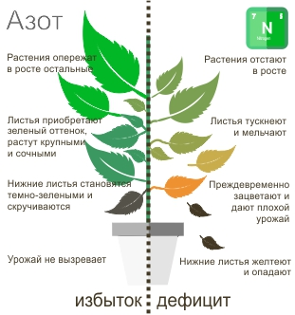
- растут слабые, короткие побеги;
- недостаток листьев, а те, что есть, теряют яркую окраску;
- новые листья мелкие, узкие, бледно-зеленые с красноватыми оттенками, рано опадают;
- пожелтение жилок с расположенными возле них частями листа. Сначала желтеть начинают нижние, старые листья;
- слабое ветвление деревьев;
6
- слабое цветение;
- плоды вырастают мелкие, рано осыпаются. [2]
Избыток азота в почве:
- Растение заметно опережает в росте остальные.
- Листья приобретают тёмно-зелёный оттенок, растут крупными и сочными.
- Нижние листья становятся тёмно-зелёными и скручиваются.
- Урожай не вызревает.
Переизбыток азота опасен тем, что излишки его накапливаются в плодах в виде нитратов, которые наносят существенный вред организму. [3]

Фосфор:
В первую очередь, фосфор поддерживает обменные процессы у растущего растения.
- Фосфор – это неотъемлемая часть ДНК и РНК.
- Поддерживает процесс фотосинтеза,
- Участвует в регуляции дыхания растений,
- Фосфорные удобрения ускоряют прорастание семян,
- Фосфор – важный элемент для формирования корневой системы,
- Незаменимый элемент для формирования бутонов и семян.
В зависимости от типа почвы, содержание фосфора будет варьироваться. Фосфор в почве встречается 2-х видов:
1. Труднодоступный (в виде минералов и фосфатов металлов)
2. Легкодоступный, в виде органических соединений (нуклеиновые кислоты, фитин, глицерофосфаты).
Признаки недостатка фосфора в почве:
1. Окраска листьев меняется с темно-зеленого, на багряный цвет.
2. Преждевременное опадение листьев.
3. Темные пятна на листьях.
4. Растение не вырастает на привычную для него высоту.
5. Корневая система не развивается.
7
Преимущества жидких удобрений с содержанием фосфора. В отличие от твердых гранулированных форм, жидкие удобрения сразу становятся доступными для растений. Кроме этого, жидкие удобрения обладают рядом преимуществ:
- высокая концентрация полезного вещества;
- равномерность внесения в почву;
- минимальные потери;
- сокращение потребности в дополнительной влаге;
- универсальность и высокая экологичность. [5]
Избыток фосфора в почве:
- Новые листья растут тонкими, на них появляется межжилковый хлороз (- это нарушение образования хлорофилла в листьях и снижается активность фотосинтеза: повреждение и повреждения листьев);
- Верхушки и края листьев выгорают;
- Междоузлия становятся короче;
- Снижается урожай;
- Нижние листья скручиваются, на них появляются пятна.
Наиболее популярные фосфорные удобрения:
- Суперфосфат. Бывает простой (15-20% фосфора) и двойной (около 50% фосфора). Подходит как для открытого, так и для закрытого грунта.
- Фосфоритная мука (содержит 20-30% фосфора). В основном используется для подкормки полевых культур и может соединяться с любыми другими удобрениями. (Фосфор особенно необходим растениям перед началом цветения). [3]

Калий:
Калий участвует в белковом обмене и в усвоении углекислого газа. Благодаря этому макроэлементу улучшается синтез витамина С, в
8
клеточном соке накапливается сахар, и, как следствие, стенки клеток утолщаются, иммунитет растения повышается.
Калий особенно важен для цветущих растений, так как при его дефиците бутоны либо вовсе не завязываются, либо цветки вырастают очень мелкими).
Если растению не хватает калия, в его клетках постепенно накапливается аммиак. Это приводит к неустойчивости растения к грибковым заболеваниям и отмиранию побегов.
Недостаток калия:
- Цветение замедляется либо вовсе прекращается;
- Новые листья мельчают, имеют более тёмный оттенок;
- Верхушки и края листьев приобретают ржавый оттенок, выгорают;
- Активно нарастают пасынки (боковые побеги, которые растут из листовых пазух и составляют конкуренцию основному стеблю);
- Нижние листья тускнеют, на них появляются хлоротичные пятна (хлороз);
- Стебли слабеют, истончаются и остановятся ломкими;
Избыток калия:
- Новые листья растут тонкими, на них появляется межжилковой хлороз;
Верхушки и края листьев буреют и отмирают;
- Междоузлия становятся короче;
- Нижние листья скручиваются, становятся морщинистыми, на них появляются бурые пятна;
- Отмирают кончики корней.
Чтобы восполнить дефицит калия, растения нужно подкармливать калийными удобрениями. Все они хорошо растворяются в воде и обычно вносятся в почву осенью.
Самыми популярными являются:
9
- Хлористый калий. В удобрении содержится 44-60% калия и около 40% хлора. Последний задерживает рост и ухудшает качество урожая, поэтому хлористый калий вносят исключительно осенью: к началу вегетативного периода растения хлор уже успевает испариться.
- Сернокислый калий. Содержит 50% калия и около 20% серы. Подходит для подкормки любых культур.
- Калийная селитра. В удобрении содержится 45% калия и 15% азота, оно чаще всего используется в закрытом грунте.
- Калимагнезия. Содержит около 30% калия и 10-17% магния. Обычно применяется, если в почве не хватает магния.
- Калимаг. Это та же калимагнезия, только с примесью сульфата кальция и хлорида натрия. Содержание калия – 15-18%. [3]

Методика исследования:
Условия проведения опыта: хорошая освещённость, не менее 12 часов в день и поддержание определённой температуры (для гороха, который является холодостойкой культурой, оптимальная температуры - +16-18 ºС; самая низкая - +1 ºС; самая высокая - +25 ºС). Так же большое значение имеет своевременный полив растений.
Сорт гороха: горох овощной, раннеспелый, лущильный.
Объём кассеты: 100 мл.
Грунт: кокосовый субстрат и чистый речной песок (3:1).
Рассадка по группам:
- Контрольная группа (0)
- Группа, содержащая только азот (N)
- Группа, содержащая только фосфор (P)
- Группа, содержащая только калий (K)
- Группа, содержащая азот, фосфор и калий вместе (NPK)

10
В каждой группе по три растения.

Дневник наблюдений: Начало эксперимента: 02.07.2024
Промыла семена и замочила в тёплой воде на 6 часов, после чего завернула во влажную ткань и оставила в теплом месте прорастать — обычно на это требуется пара дней. Завела дневник наблюдений.
03.07: семена гороха набухли.
04.07-05.07: наблюдается частичное появление и удлинение ростков ( 4.07 появились 4 ростка, а 5.07 – 14 из 27 горошин).
06.07: подготовила грунт. Пророщенные семена посадила на глубину два сантиметра, присыпала землей, увлажнила из пульверизатора и накрыла крышкой мини парника.
Посевы находятся в хорошо освещённом месте, при комнатной температуре, помещение, в котором проводятся наблюдения, регулярно проветриваются.
08.07: видны первые всходы, я сняла крышки с парников. (см. приложение фото №1)
В течение двух дней наблюдаются всходы гороха.
Распределила проростки по соответствующим группам.
Развела растворы азота, фосфора и калия в соотношении: 0,5 грамм вещества на 0,5 миллиграмм воды.
На протяжении от 11.07 по 29.08 веду замеры роста гороха.
18.07: Осуществила первую подкормку, которую делают через неделю после появления всходов. [6]
1-ю группу полила отстоянной водой;
2-ю группу – раствором карбамида;
3-ю группу – раствором оксида фосфора;
4-ю группу – раствором сульфата калия;
5-ю группу – смешанным раствором со всеми перечисленными выше веществами.
11
20.07: наблюдается активный рост первой, второй, четвёртой и пятой групп. Третья группа дала проростки, но они в течение недели, ни один из ростков так и не поднялся на высоту больше 0,6 см. (прил. фото № 2)
27.07: появление у первой группы первого бутона
23.07: все растения имеют яркий зелёный окрас, тянуться наверх, у пятой группы, в отличие от остальных, утолщённые стебли. (прил. фото №3)
29.07: наблюдается активный рост всех групп кроме четвёртой их стебли тонкие, увеличение в росте почти не заметно (приложение фото №4)
31.07: появление первого бутона у второй и четвёртой групп (приложение фото №5)
03.08: завязь первого плода у первой группы (приложение фото № 6)
04.08: появление первого бутона у пятой группы
07.08: завязь первого плода
10.08: завязь первого плода у второй группы (приложение фото № 7)
11.08: завязь первого плода у пятой группы
27. 08 (приложение фото №8)

Результаты: с 24.08 по 27.08:
Характеристика первой группы (группа 0)
Образовалось 3 маленьких плода. Тонкий стебель и листья потеряли яркую окраску. Цветение слабое, один бутон не плодоносил. Листья засохли по краям, наблюдается пожелтение жилок листьев.
29.08 - всё растение, кроме основного стебля, высохло. Верхние листья покрылись бледными пятнами, нижние – пожелтели, то есть появился хлороз. Большая часть листьев сморщилась или свернулась в трубочки.
Характеристика второй группы (группа N)
Наблюдается: высыхание стебля и листьев гороха, появление хлоротичных пятен, листья скрутились в трубочки, четыре мелких еще не развившихся плода. Два цветка не плодоносили и опали.
29.08- полностью высохли.
12
Характеристика третьей группы (группа P)
Погибла в самом начале наблюдений.
Характеристика четвёртой (группы К)
Наблюдается: хорошо сформированные плоды среднего размера, один из цветков рано опал и не плодоносил, листья частично с желтыми пятнами, большая часть листьев не подверглась засыханию. Растения завяли.
29.08- растения завяли и засохли.
Характеристика пятой группы (группа NPK)
Наблюдается: пять хорошо развитых, крупных размеров, плодов, один из цветков опал и не плодоносил, верхние листья гороха свернулись в трубочки, нижние листья вянут, насыщенный зеленый цвет, листья крупные тянуться наверх.
29.08 - растения высохли и упали на грунт.

Итоги:
Судя по результатам (см. приложение 1график), рост группы (0) вышел на плато на 24 день эксперимента и больше растения не росли. Группа (N) продолжала медленный рост до последнего дня эксперимента. Группа (P ) погибла, практически не дав прироста. Группа (K) дала небольшой прирост (около 15 см.) и вышла на плато на 34 день. Группа (NPK) продолжала расти до последнего дня и достигла максимума роста (около 25 см.)
Цветение и плодоношение растений (см. приложение диаграммы 2, 3 и 4). Максимальное количество цветков – 6, образовалось у растений группы (N) и группы (NPK). Группа (K) и (0) имели по 4 цветка. Группа (P) не цвела, так как растения погибли. По количеству и качеству плодов лидирует группа (NPK), у неё образовалось 5 крупных плодов, один цветок не завязал плод. Группа (N) дала 4 средних по размеру плода, 2 цветка не завязали плоды. Группа (K) и (0) образовали по 3 мелких плода, по 1 цветку погибло.

13

Выводы
Учитывая полученные результаты, мы можем сделать следующие выводы:
1. Так как контрольная группа (0) смогла завязать плоды, хоть и мелкие, можно сделать вывод, что растениям хватило элементов, содержащихся в пустом грунте. Однако долго такие растения жить не смогут.
2. Избыток калия и азота сказываются на растениях не так критично, как избыток фосфора. Последний оказался для растений самым опасным.
3. Лучше всего себя чувствуют растения, у которых в грунте присутствуют все необходимые элементы питания. Таким образом, закон Ю. Либиха действует и в нашем эксперименте.

Список использованной литературы
[1] Минеральное питание растений -https://vk.com/doc573977261_685907278?hash=zq0M92KueWQIGuTgmNqSoZ4ooHJWFlmE006YE5GXGo4&dl=oPekbhqOScYZOEqOQapvgj5xVnPDAe4n1UcvUVNEHPg
[2] Азот в жизни растений. Его роль, недостаток и способы восстановления –
«https://agrodom.com/advice/azot-v-zhizni-rasteniy-ego-rol-nedostatok-i-sposoby-vosstanovleniya/
[3] Азот, фосфор, калий – признаки недостатка и избытка у растений -
https://www.ogorod.ru/ru/now/fertilizers/9523/3-osnjvnyh-elementa-pitanija-rastenij.htm
[4] Какую роль фосфор играет в жизни растений? -
https://dzen.ru/a/WYAwEBQQw9LX6cwE
[5] Влияние фосфора на рост и развитие растений -
https://zoloto-poley.ru/stati/vliyanie-fosfora-na-rost-i-razvitie-rastenij/
[6] Как вырастить горох на подоконнике -
https://vk.com/away.php?to=https%3A%2F%2Ffood.ru%2Farticles%2F8920-&cc_key
14

Приложение
Приложение №1 графики прироста растений

Приложение №2 таблица цветения и плодоношения
Группа | Количество цветков | Количество плодов
1 группа(0) | 4 | 3(мелкие)
2 группа(N) | 6 | 4(средние)
3 группа(P) | - | -
4 группа(K) | 4 | 3(мелкие)
5 группа(NPK) | 6 | 5(крупные)

15
Приложение №3 диаграмма цветения

Приложение №4 диаграмма плодоношения

16

Приложение фотографии
Фото №1
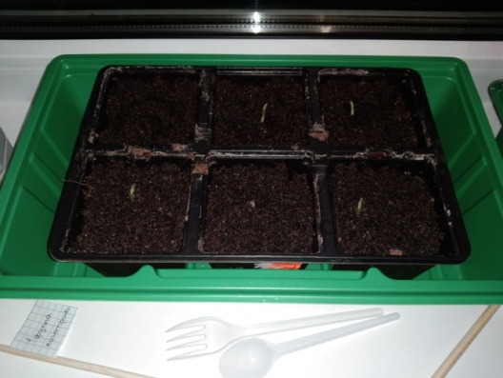 | Дата: 08.07  Первые всходы.
Фото №2
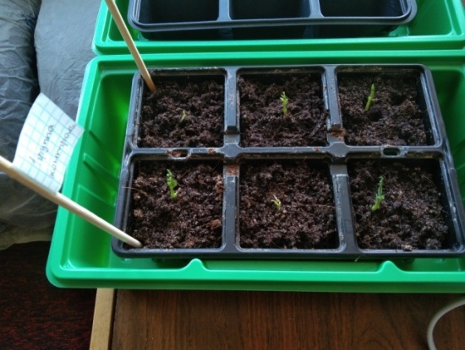  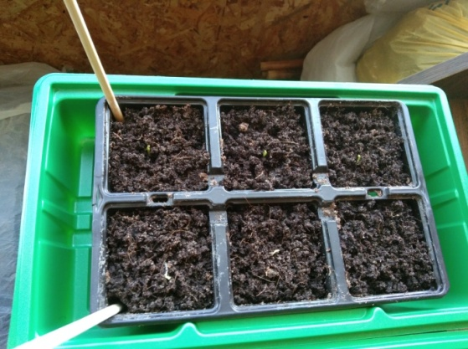  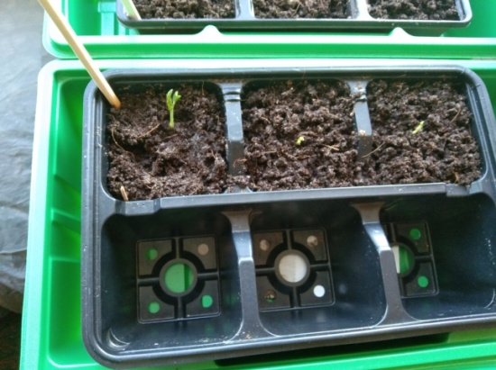 | Дата: 11.07  Группа: (0) и N  Группа: P и K  Группа: NPK
Фото №3
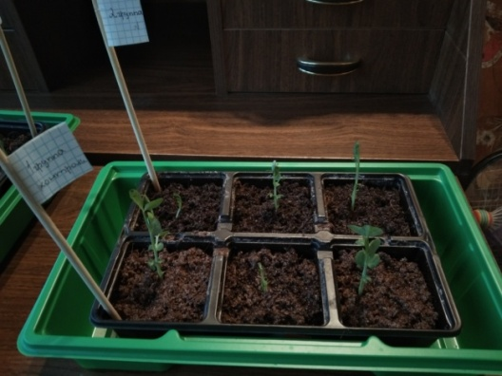  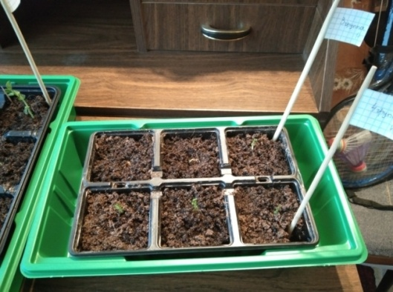  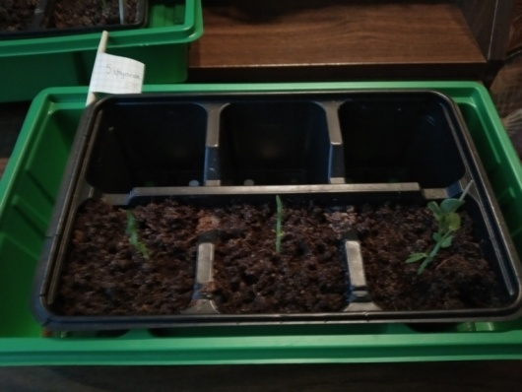 | Дата: 14.07  Группа: (0) и N  Группа: K и P  Группа: NPK
Фото №4
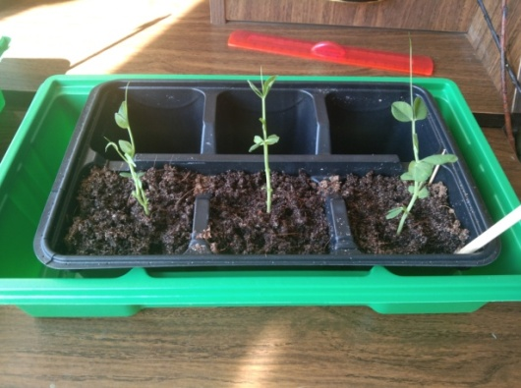  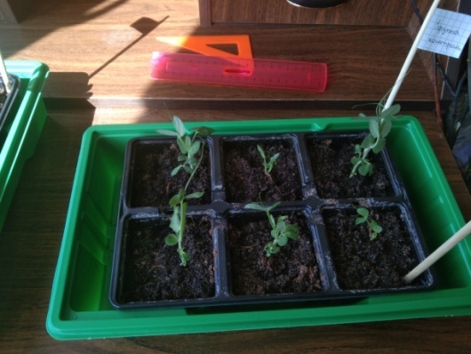  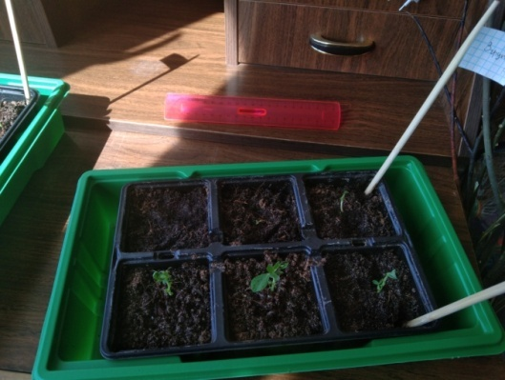 | Дата: 17.07  Группа: NPK  Группа: N и (0)  Группа: K и P
Фото №5
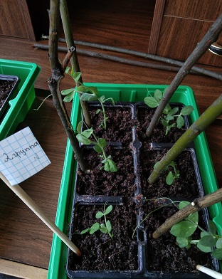  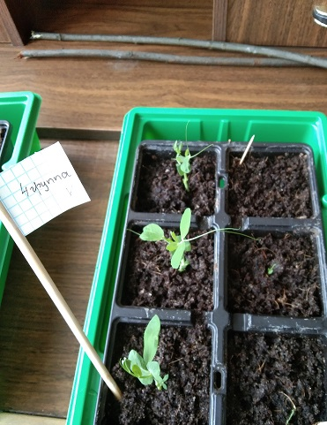  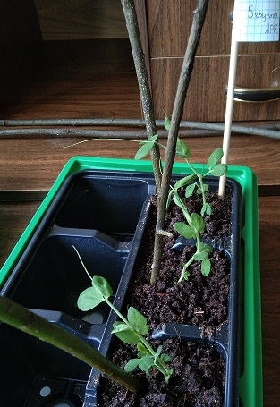 | Дата: 20.07  Группа: N и (0)  Группа: K и P  Группа: NPK
Фото №6
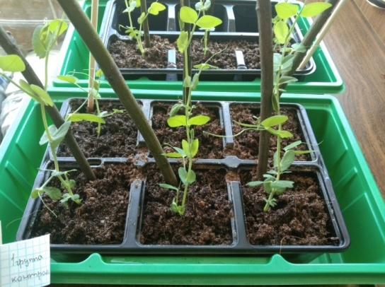  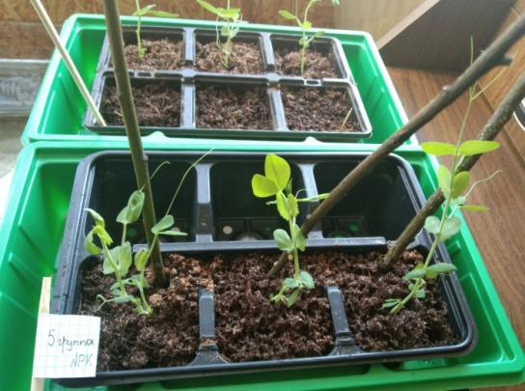  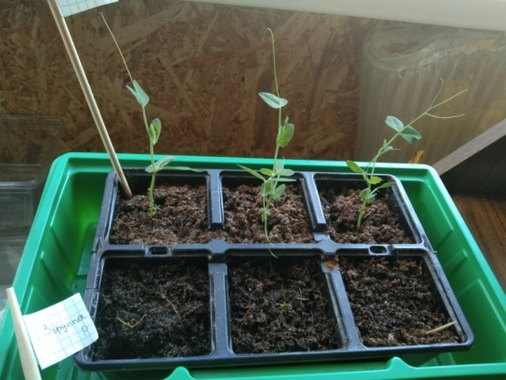 | Дата: 23.07  Группа: (0) и N  Группа: NPK  Группа: P и K
Фото №7
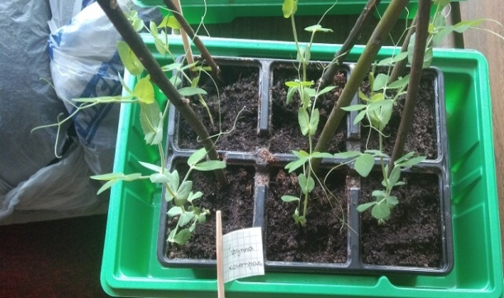  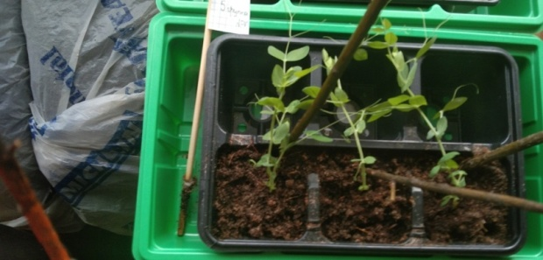  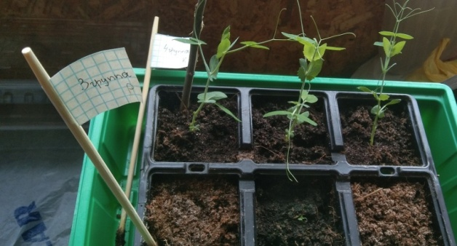 | Дата: 29.07  Группа: (0) и N  Группа: NPK  Группа: P и K
Фото №8
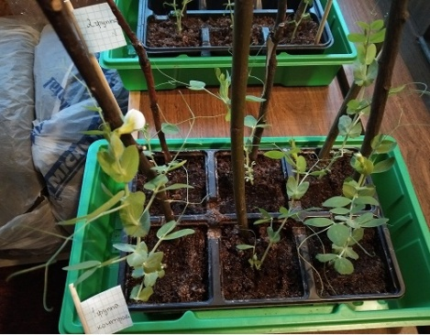  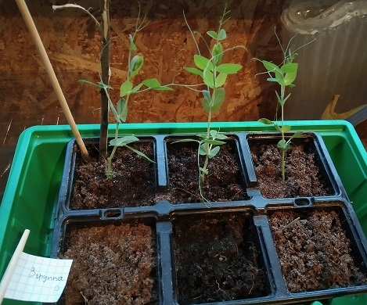  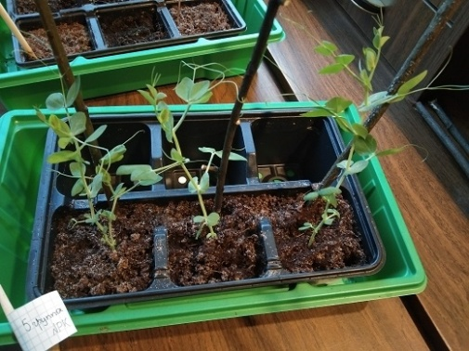 | Дата: 31.07  Группа: (0) и N  Группа:P и K  Группа: NPK
Фото №9
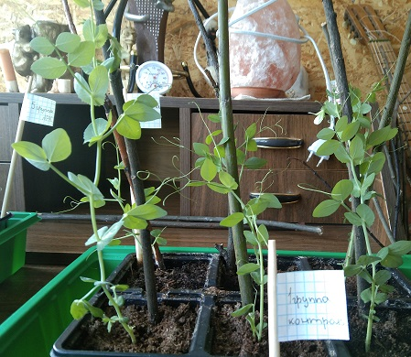  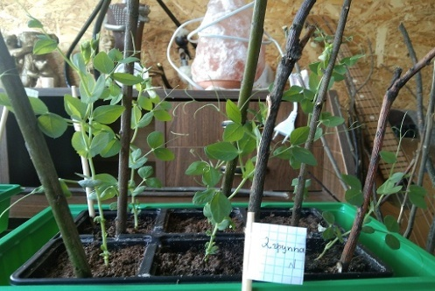  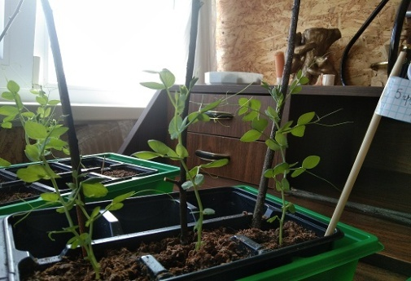  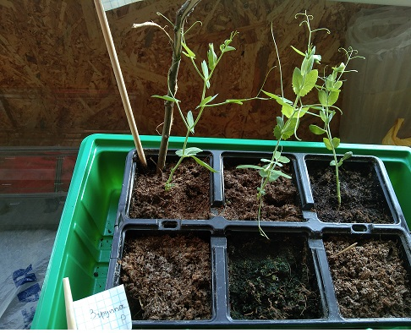 | Дата: 03.08  Группа: (0)  Группа: N  Группа: NPK  Группа: P и K

22
Фото №10 Растения 1 группы (0). Дата: 10.08.
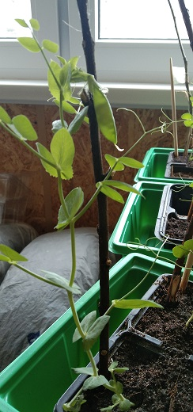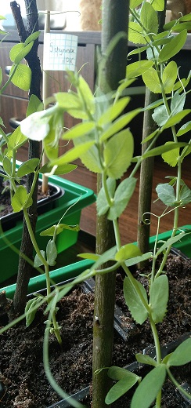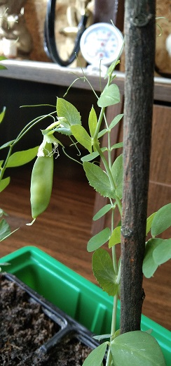

Фото №11 растения 2 группы (N). Дата: 10.08.
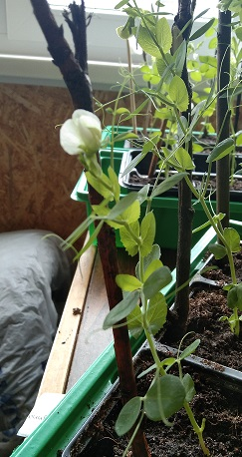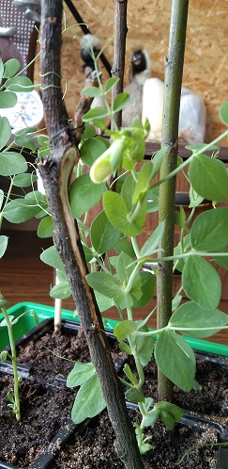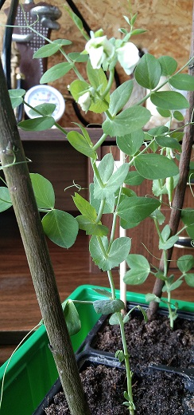

23
Фото №12 растения 4 группы (К). Дата: 10.08.
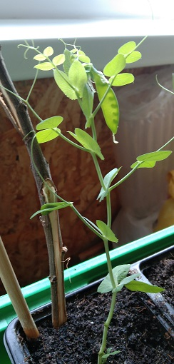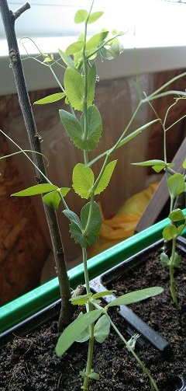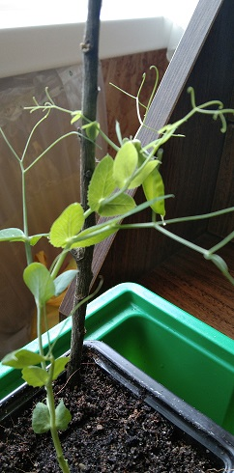

Фото №13 растения 5 группы (NPK). Дата: 10.08.
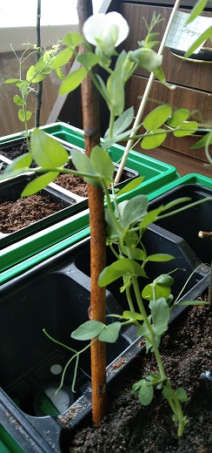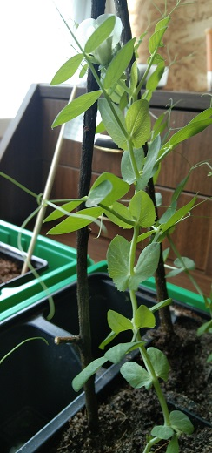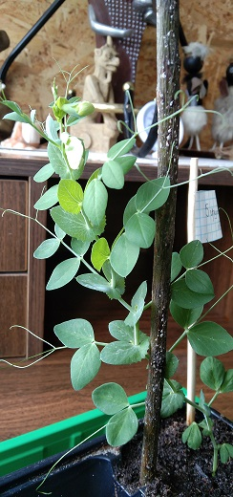

24
Фото №14. Прекращение эксперимента. Дата: 27.08.
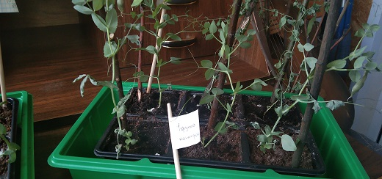  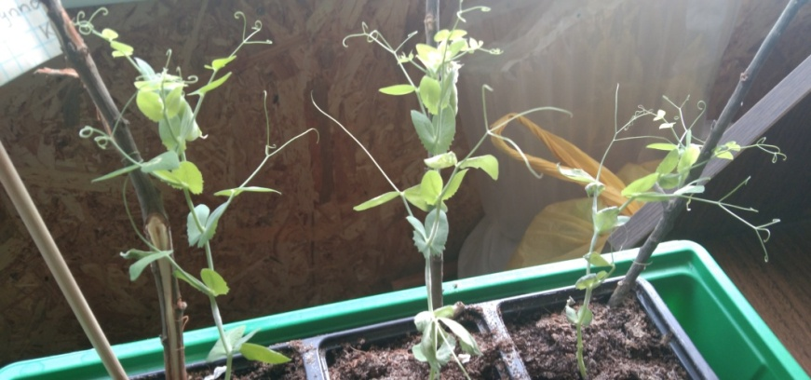 | Группа: (0)  Группа: K

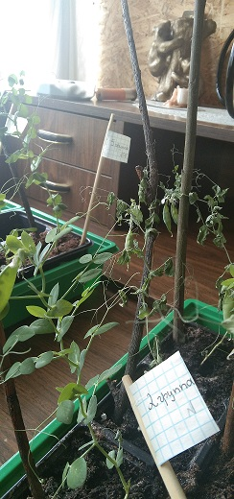  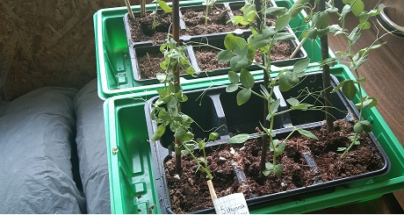 | Группа: N  Группа: NPK

25

